**13) Quản lý chức vụ nhân viên:**

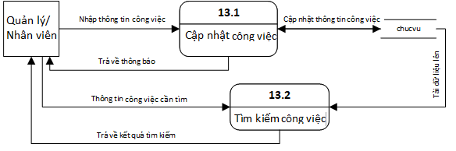

**Giải thích:**

**D1**: Thông tin chức vụ: manc, chucvu, luong

**D2**: Nhập vào thông tin cần lưu trữ.

**D3**: D1

**D4**: Danh sách công việc nhân viên

**D5**: Không có

**D6**: Danh sách công việc nhân viên

**Thuật toán xử lý**

**Bước 1:** Kết nối dữ liệu.

**Bước 2:** Đọc D4 từ bộ nhớ phụ lấy các dữ liệu chức vụ.

**Bước 3:** Nhận D1 từ quản lý.

**Bước 4:** Kiểm tra chức vụ đã tồn tại trong cơ sở dữ liệu hay chưa?

**Bước 5:** Nếu thỏa các điều kiện thì lưu dữ liệu thông tin D3 xuống bộ nhớ và thông báo kết quả cho D6.

**Bước 6:** Đóng kết nối cơ sở dữ liệu.

**Bước 7:** Kết thúc.



**Giải thích:**

**D1**: Thông tin chức vụ cần tìm: manc, chucvu,luong

**D2**: Nhập vào thông tin cần tìm

**D3**: Không có

**D4**: Danh sách công việc nhân viên

**D5**: Không có

**D6**: Thông tin công việc nhân viên tìm được

**Thuật toán xử lý**

**Bước 1:** Kết nối dữ liệu.

**Bước 2:** Đọc D3 từ bộ nhớ phụ lấy các dữ liệu chức vụ.

**Bước 3:** Nhận D1 từ quản lý.

**Bước 4**: Tìm kiếm chức vụ cần tìm.

**Bước 5**: Hiển thị kết quả tìm được (D5).

**Bước 6:** Xuất D4 ra máy in

**Bước 7:** Đóng kết nối dữ liệu

**Bước 8:** Kết thúc.

**2) Quản lý nguyên liệu**

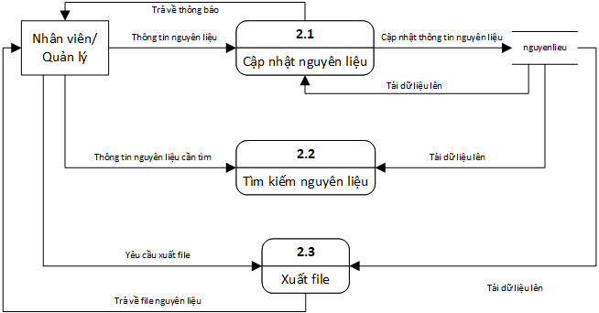



**Giải thích:**

**D1**: Thông tin nguyên liệu: mal, madv, tennl, soluong, mancc, ngaynhapgannhat, gianhap.

**D2**: Nhập vào thông tin nguyên liệu cần lưu trữ.

**D3**: D1

**D4**: Danh sách nguyên liệu

**D5**: Không có

**D6**: Danh sách nguyên liệu

**Thuật toán xử lý:**

**Bước 1:** Kết nối dữ liệu.

**Bước 2:** Đọc D3 từ bộ nhớ phụ lấy các dữ liệu chức vụ.

**Bước 3:** Nhận D1 từ quản lý.

**Bước 4:** Kiểm tra thông tin nhập

**Bước 5**: Thỏa mãn thông tin nhập và lưu D4 xuống bộ nhớ. Nếu không thì đến bước 7

**Bước 6**: Hiển thị danh sách nguyên liệu sau cập nhật.

**Bước 7**: Đóng kết nối cơ sở dữ liệu.

**Bước 8**: Kết thúc.



**Giải thích:**

**D1**: Thông tin nguyên liệu : : mal, madv, tennl, soluong, mancc, ngaynhapgannhat, gianhap.

**D2**: Thông tin nguyên liệu cần tìm.

**D3**: Không có

**D4**: Danh sách nguyên liệu tìm được.

**D5**:Không có.

**D6**: Kết quả tìm được

**Thuật toán xử lý:**

**Bước 1:** Kết nối dữ liệu.

**Bước 2:** Đọc D4 từ bộ nhớ phụ lấy các dữ liệu nguyên liệu

**Bước 3:** Nhận D1 từ quản lý.

**Bước 4**: Tìm kiếm nguyên liệu theo loại, tên, nhà cung cấp.

**Bước 5:** Hiển thị kết quả tìm kiếm được (D6)

**Bước 6:** Đóng kết nối dữ liệu

**Bước 7:** Kết thúc.

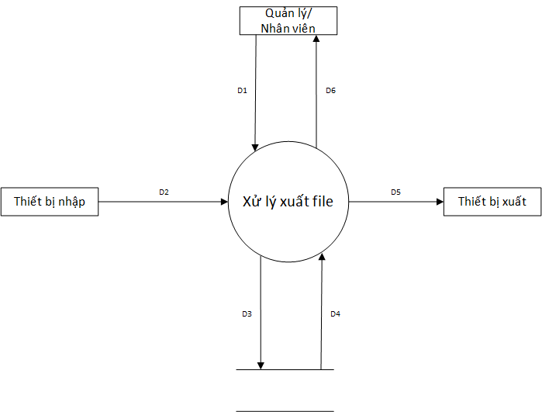

*Hình 2.4: DFD tổng quát xử lý xuất file*

**Ý nghĩa từng dòng dữ liệu**

**D1:** Thông tin về nguyên liệu: mal, madv, tennl, soluong, mancc, ngaynhapgannhat, gianhap.

**D2:** Thông tin về nguyên liệu cần xuất file

**D3:** Danh sách nguyên liệu cần xuất file

**D4:** Không có

**D5:** Không có

**D6:** File nguyên liệu được xuất

**Thuật toán xử lý**

**Bước 1:** Kết nối dữ liệu

**Bước 2:** Đọc D3 từ bộ nhớ phụ lấy các dữ liệu về nguyên liệu

**Bước 3:** Nhận D1, D2 từ quản lý

**Bước 4:** Tìm kiếm thông tin nguyên liệu cần xuất(hoặc không có)

**Bước 5:** Hiển thị kết quả tìm kiếm được (D6)

**Bước 6:** Đóng kết nối dữ liệu

**Bước 7:** Kết thúc.